**Государственное бюджетное общеобразовательное учреждение Самарской области средняя общеобразовательная школа «Образовательный центр» с. Утевка муниципального района Нефтегорский Самарской области**

**Адрес:*446602,Самарская область, муниципальный район Нефтегорский, с.Утевка,***

***ул. Льва Толстого, д.26***

**Телефон:8-846-70-3-11-47, 8-846-70-3-13-96(факс)**

**E-mаil** [utschool@mail.ru](mailto:utschool@mail.ru)

Конкурс методических материалов в сфере образования и воспитания детей с ограниченными возможностями здоровья

Дидактическая разработка: игра «Шерлок»

**Подготовила:** учитель-логопед

Первой квалификационной категории

Евтифеева Наталья Николаевна

2022г

**Дидактическая игра «Шерлок» - это нейропедагогический подход для формирования навыка чтения у детей с ОВЗ**

Учитель-логопед первой квалификационной категории

ГБОУ СОШ с.Утевка детский сад «Чайка»

Евтифеева Наталья Николаевна

**Пояснительная записка**

В системе современного образования логопеду необходимо постоянно самосовершенствоваться, изучать и применять в своей практической профессиональной деятельности помимо традиционных коррекционных методик, современные инновационные коррекционные технологии и методики.

Очевидно, что полноценное общение ребенок должен получать прежде всего в семье. К сожалению, в современном мире это не всегда реализуется в полной мере. Ведь большую часть времени дети проводят вне контактов с семьей. Формирование качественного развивающего взаимодействия со сверстниками и взрослыми происходит в образовательном учреждении, где педагог, являются главным организатором детских развивающих игр. Именно игра, как основной вид детской деятельности является источником и стимулом формирования навыков общения. Любая правильно организованная игра позволяет решать задачи развития речевых навыков, а тем более если это специальная игра.

Главная задача взрослого – дать правильное направление игре. Игра, как самая адекватная для ребёнка  деятельность, позволяет организовать обучение и развитие без назидания и навязывания заданий. Ребенка достаточно заинтересовать и он все сделает сам, как ему подсказывает внутренняя природа.

Игру – мы используем как **основной**в процессе своей педагогической деятельности. Ведь невозможно построить ни одно занятие с ребенком, чтобы полностью заинтересовать его, не используя различные элементы игры.

Представляю дидактическую игру «Шерлок», для использования на логопедических занятиях по формированию навыка чтения у детей с ОВЗ.

Чтение – это сложный психофизиологический процесс, в котором принимают участие несколько анализаторов (зрительный, речедвигательный, речеслуховой).

Для его формирования необходим ряд условий:

1. Сформированность пространственно временных представлений.
2. Сформированность фонематических процессов.
3. Сформированность зрительного мнезиса.
4. Сформированные представления о фонеме.
5. Достаточный запас знаний и представлений об окружающем мире.

Понятно, что овладение чтением является непростой и напряженной работой, требующей от ребенка определенных усилий (волевых, эмоциональных, физических).

**Дидактическая игра «Шерлок»**

Игра для детей старшего возраста. Игру проводят индивидуально и на фронтальных занятиях.

*Комплектация:* (приложение 1, приложение 2)

поля с буквами и с разноцветными геометрическими фигурами (шифр), карточки с разноцветными геометрическими фигурами, каждая геометрическая фигура на карточке соответствует какой-то букве.

*Правило игры:*

На столе разложите картинки, в произвольном порядке, как бы разбросайте их по столу. На первом этапе игры, названия этих картинок не очень длинные. Раздайте детям поля-шифры и к ним по одной карточке. Объясните детям (ребёнку), что в их карточке спряталось название картинки и им нужно расшифровать (прочитать) и взять свою картинку.

Каждая следующая картинка будет находиться быстрее предыдущей. Так как ребёнок будет быстро по памяти находить буквы. А нам только этого и нужно.

Благодаря «Шерлоку» увеличивается угол обзора зрения. И скорость чтения.

Приложение 1

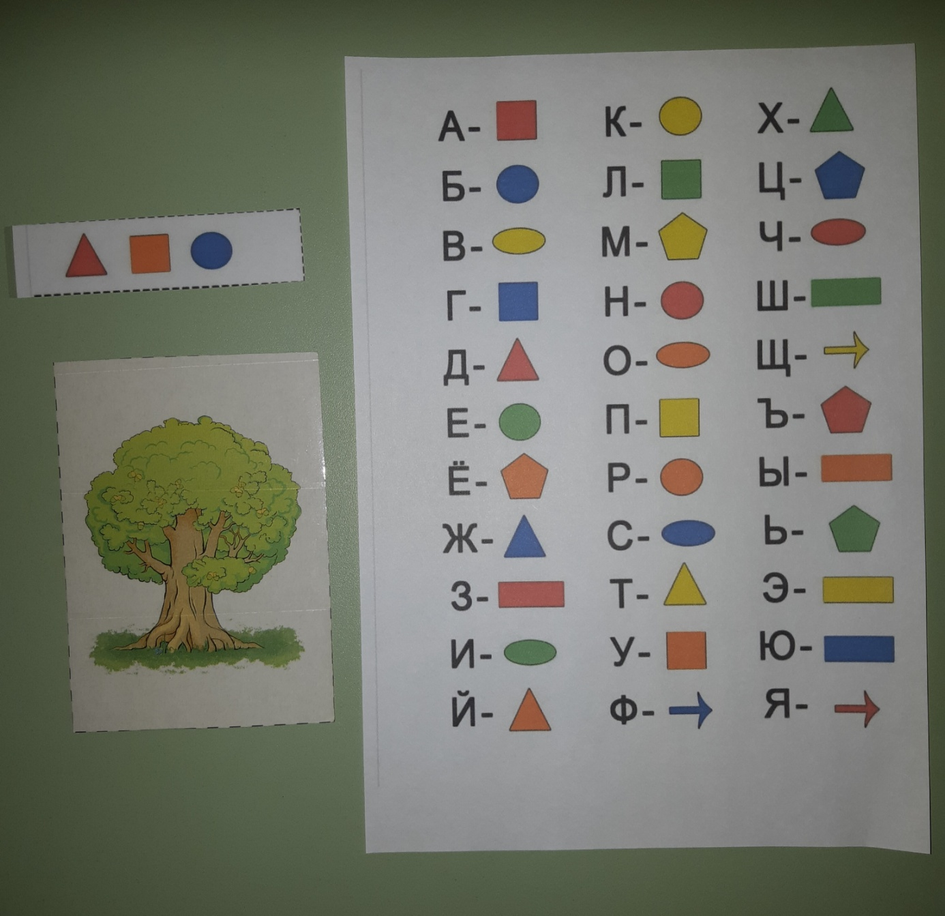

Приложение 2

